Liceo N°6 Francisco Bauzá Profesora de Química Carla de los Santos

ACTIVIDAD N° 3

Luego de ver la presentación Power Point, intenta completar la tarea.
Si miras la presentación en una computadora, para que esta avance, aprieta la tecla ENTER.
Si miras la presentación en un celular, solo desliza la presentación de derecha a izquierda.
Como en actividades anteriores, puedes realizarla en la plataforma CREA o enviármela por correo electrónico.
Puedes preguntarme dudas por correo electrónico.

- A) Nombra los siguientes alcanos. (En la presentación los alcanos fueron formulados verticales y en este caso son formulados horizontales, ambas opciones son correctas).
B) Escribe la fórmula molecular o global en cada caso.

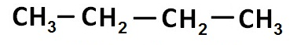

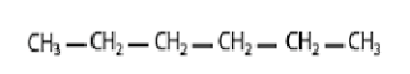

- Formula los siguientes alcanos. (Escribe las fórmulas desarrollada, semidesarrollada y molecular o global en cada caso) :

Pentano
Heptano

